高一第三次月考物理
14．奥运会跳水比赛是我国的传统优势项目．在某次10m跳台跳水训练中，若只研究运动员的下落过程，下列说法正确的是 （ ）
A．为了研究运动员的技术动作，可将运动员视为质点
B．运动员在下落过程中，感觉水面在匀速上升
C．前一半时间内位移大，后一半时间内位移小
D．前一半位移用的时间长，后一半位移用的时间短
15. 一根细绳能承受的最大拉力是G，现把一重为 G的物体系在绳的中点，分别握住绳的两端，先并拢，然后缓慢地左右对称地分开，若要求绳不断，则两绳间的夹角不能超过( )
A．45° B．60° C．120° D．135°
16. 某同学在学习了动力学知识后，分别绘出了几个沿直线运动物体的加速度a、速度v、位移x分别随时间变化的图象如图所示。在B、C、D图中，物体在t=0时刻，初速度均为零，则下列图象中表示物体沿单一方向运动是 （ ）
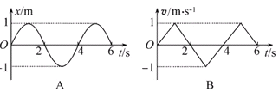

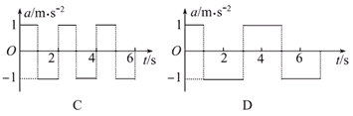

17. 有一直角V形槽固定在水平面上，其截面如图所示，BC面与水平面间夹角为60°，有一质量为m的正方体均匀木块放在槽内，木块与BC面间的动摩擦因数为μ，与AB面间无摩擦。现用垂直于纸面向里的力推木块使之沿槽运动，则木块所受的摩擦力为( )
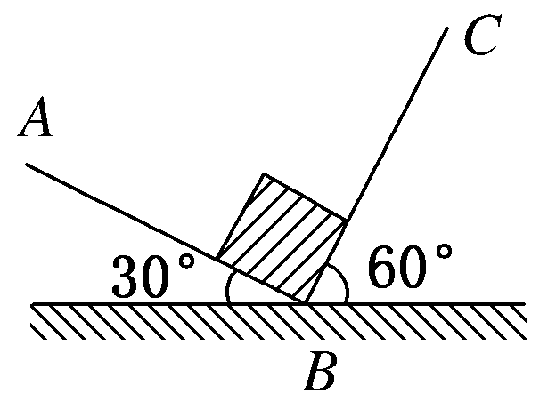
A．$\frac{1}{2}μ\text{mg}$
B．$\frac{\sqrt{3}}{2}μ\text{mg}$
C. $\frac{\sqrt{2}}{2}μ\text{mg}$
D．$μ\text{mg}$

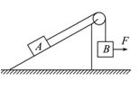
18. 如图所示，顶端装有定滑轮的斜面体放在粗糙水平地面上，A、B两物体通过细绳连接，并处于静止状态（不计绳的质量和绳与滑轮间的摩擦）。现用水平向右的力F作用于物体B上，将物体B缓慢拉高一定的距离，此过程中斜面体与物体A仍然保持静止。在此过程中则下列说法正确的是（ ）
A．水平力F可能不变
B．斜面体所受地面的支持力可能变大
C．地面对斜面体的摩擦力一定变大
D．物体A所受斜面体的摩擦力一定变大
19. 如图所示，在粗糙的水平面上，物体沿着弹簧运动，且使弹簧发生压缩，则物$A$体的受力情况是 ( )
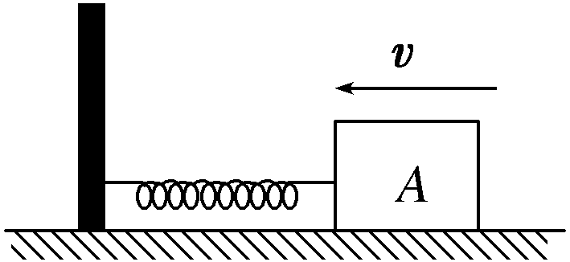
A．重力、支持力、动力摩擦力和弹簧的弹力
B．弹簧的弹力是动力，而摩擦力是阻力
C．重力、支持力、摩擦力和弹簧的弹力
D．弹簧的弹力与物体运动方向相反，摩擦力与物体运动方向相反
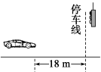
20.如图所示，以8m/s匀速行驶的汽车即将通过路口，绿灯还有2s将熄灭，此时汽车距离停车线18m。该车加速时最大加速度大小为2m/s²，减速时最大加速度大小为5m/s²。此路段允许行驶的最大速度为12.5m/s，下列说法中正确的有（ ）
A．如果立即做匀加速运动，在绿灯熄灭前汽车可能通过停车线
B．如果立即做匀加速运动，在绿灯熄灭前通过停车线汽车一定超速
C．如果立即做匀减速运动，在绿灯熄灭前汽车能通过停车线处
D．如果距停车线7m处减速，汽车能停在停车线处
21. 小球沿足够长的斜面向上做匀变速运动，依次经过a、b、c、d到达最高点e．已知ab=bd=6m，bc=1m，小球从a到c和从c到d所用的时间都是2s，设小球经b、c时的速度为v_{b}、v_{c}，则（ ）
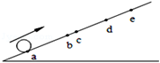
A．v_{b}=4m/s B．v_{c}=3m/s
C．从b第一次运动到c的时间为
D．从d到e所用时间为4s
二．非选择题
22. 有同学利用如图所示的装置来验证力的平行四边形定则：在竖直木板上铺有白纸，固定两个光滑的滑轮A和B，将绳子打一个结点O，每个钩码的重量相等，当系统达到平衡时，根据钩码个数读出三根绳子的拉力F_{TOA}、F_{TOB}和F_{TOC}，回答下列问题：
(1)改变钩码个数，实验能完成的是________。
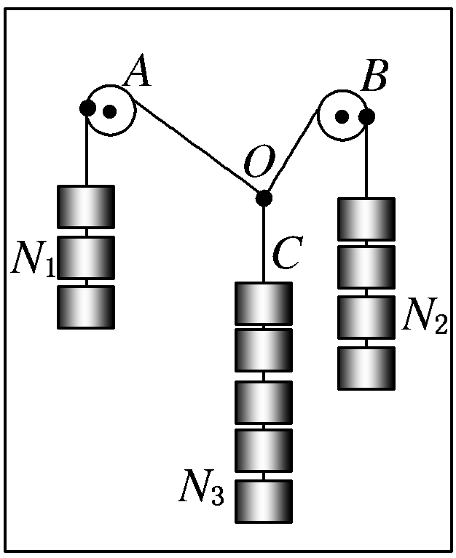
A．钩码的个数N₁＝N₂＝2，N₃＝4
B．钩码的个数N₁＝N₃＝3，N₂＝4
C．钩码的个数N₁＝N₂＝N₃＝4
D．钩码的个数N₁＝3，N₂＝4，N₃＝5
(2)在拆下钩码和绳子前，最重要的一个步骤是________。
A．标记结点O的位置，并记录OA、OB、OC三段绳子的方向
B．量出OA、OB、OC三段绳子的长度
C．用量角器量出三段绳子之间的夹角
D．用天平测出钩码的质量
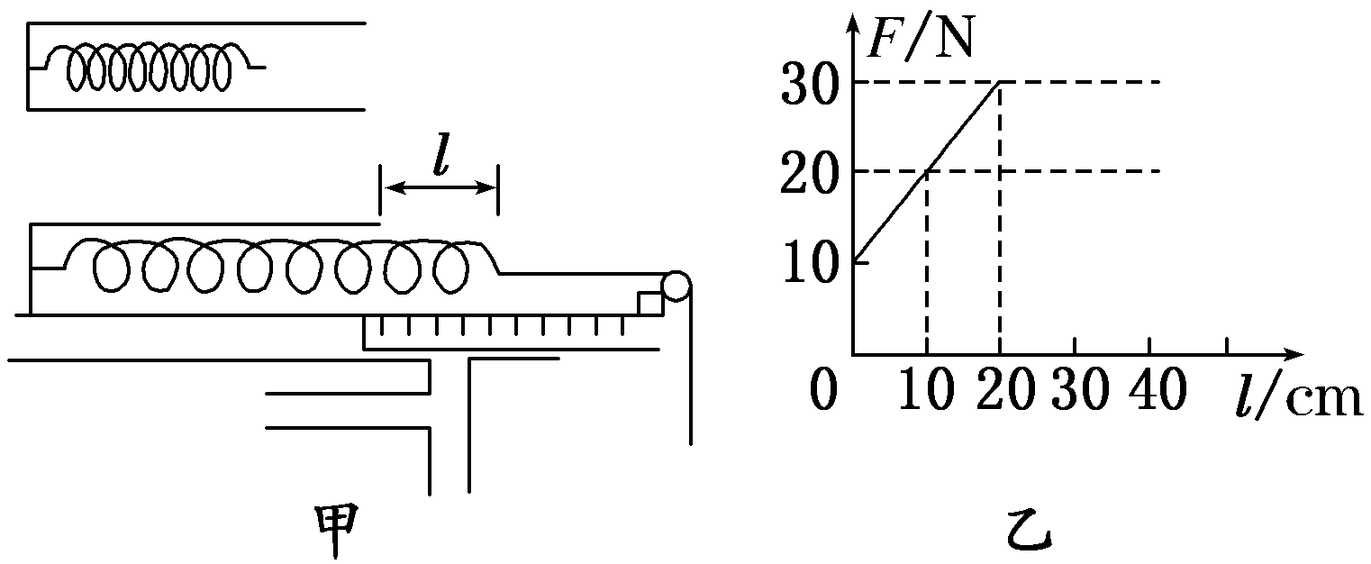
23.（10分） 某同学在做“探究弹簧的弹力和形变量的关系”的实验时，利用了以下装置：一轻弹簧一端固定于某一深度为h＝0.25 m、且开口向右的小筒中(没有外力作用时弹簧的另一端位于筒内)，如图甲所示，如果本实验的长度测量工具只能测量出距筒口右端弹簧的长度l，现要测出弹簧的原长l₀和弹簧的劲度系数，该同学通过改变挂钩码的个数来改变l，作出Fl变化的图线如图乙所示。

(1)由此图线可得出的结论是____ ____________；
(2)弹簧的劲度系数为________ N/m（3分），弹簧的原长l₀＝________ m；
(3)该同学实验时，把弹簧水平放置与弹簧悬挂放置相比较，优点在于：__ _____ ____

24.（14分）小球A从离地45m高处从静止开始自由下落，同时B球以初速度v₀=20m/s从地面竖直向上抛出，A和B不在同一竖直线上运动，A和B落地后都不反弹，不计空气阻力，g取10m/s²，求：
（1）从A开始下落到A和B在空中处于同一水平高度所需的时间；
（2）当A落地时，B离地高度和速度；

25.（15分）如图所示，光滑金属球的重力G＝40 N．它的左侧紧靠竖直的墙壁，右侧置于倾角θ＝37°的斜面体上。已知斜面体处于水平地面上保持静止状态，sin 37°＝0.6，cos 37°＝0.8.求：
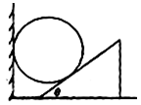
(1)金属球对墙壁和斜面的弹力大小；
(2)水平地面对斜面体的摩擦力的大小和方向

26.（17分）A、B两列火车在同一轨道上同向行驶，A车在前，速度为v_{A}=10m/s，B车在后速度为v_{B}=30m/s．因大雾能见度低，B车在距A车500m时，才发现前方有A车．这时B车立即刹车，已知B车刹车的加速度大小恒为0.25 m/s²．问：
（1）A车若仍按原速前进，两车是否会相撞（通过计算写明你判断的依据）？
（2）B车在刹车的同时发出信号，使A车接收到信号立即加速前进（不考虑接收时间差），则A车的加速度至少是多大时，才能避免事故发生？
高一第三次月考物理参考答案
及参考评分标准
- 选择题
14 | 15 | 16 | 17 | 18 | 19 | 20 | 21
D | C | C | A | C | CD | AD | BCD

二、实验题
22.（1）BCD ………………………………3’
（2）A…………………………2’
23.（1）弹簧弹力和弹簧形变量成正比……………………3’
（2）100 0.15………………………………4’
- 水平放置可以消除由于弹簧自身重力造成的误差……………………3’
- 三、（14分）
24.（1）解：A、B两球达到同一高度时所需时间t，A球离地面的高度为H=45m
规定竖直向上为正方向，则g=-10m/s²
在空中达到同一高度时A球下落的高度$h_{1}=\frac{1}{2}{\text{gt}}^{2}$……………………1’
B球上升的高度…………………………………………1’
那么有$H=h_{1}+h_{2}$…………………………………………………………1’
由得：
$t=2\text{.}\text{25}s$………………………………………………………………………2’
(2)解：规定向上为正方向
A球从开始到落地用时$t'$
此时有$H=\frac{1}{2}\text{gt}'^{2}$……………………………………2’
此时，B球的位移即B球离地面的高度……………………2’
B球的速度
由得：……………………………………2’
$h_{2}'=\text{15}m,v_{B}=−\text{10}m/s$，速度方向竖直向下…………………………3’
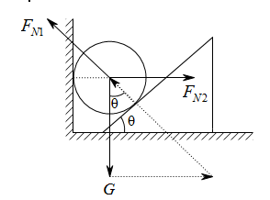
25.（15分）
- 解：对金属球进行受力分析如图：
墙壁和斜面对小球的弹力大小分别为$F_{N1}=G\text{/cos}θ$=50N………………3’
$F_{N2}=G\text{tan}θ$=30N……………………3’
根据牛顿第三定律：
金属球对墙壁和斜面的弹力大小分别为50N、30N…………4’
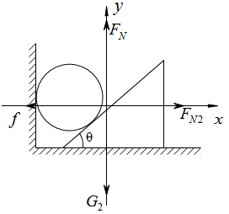
- 解：对小球和斜面构成的整体进行受力分析，如图：
整体受力平衡，那么有斜面受到的水平向左的摩擦力f。
有$f=F_{N2}$=30N，…………………………3’
沿水平面向左………………………………2’
26.（18分）
规定汽车行驶的方向为正方向
（1）解；两车速度相同时，即B车的速度达到$v_{B}'=v_{A}$=10m/s时，此过程中的加速度$a=−0\text{.}\text{25}m/{s^{2}}$,此时两车经过的时间为t，B的位移$x_{B}$,A车的位移$x_{A}$，此时有
$t=\frac{v_{B}'−v_{B}}{a}$=80s…………………………2’
$x_{A}=v_{A}t=\text{800}m$ …………………………2’
$x_{B}=\frac{v_{B}'^{2}−v_{B}^{2}}{2a}=\text{1600}m$…………………………2’
$x_{B}>x_{A}+\text{500}$两车会发生相撞！………………………………2’
- 解法1：解：速度达到相同时，恰好不相撞时，A车的加速度为$a'$，速度达到相同时经历时间$t'$，B的位移$x_{B}'$,A车的位移$x_{A}'$，此时有
$x_{A}'=v_{A}t'+\frac{1}{2}a't'^{2}$…………………………………………2’
$x_{B}'=v_{B}t'+\frac{1}{2}\text{at}'^{2}$……………………………………………2’
解法2：本题意图是利用作图法解决，画出相应的v-t图像，面积差表示初始距离，此方法更加直观，易解！解法1仅作参考！请各位老师自行自定答案及评分标准！
$v_{B}+\text{at}'=v_{A}+a't'$…………………………………………2’
且$x_{B}'=$$x_{A}'$+500………………………………………………2’
由以上各式得：$a'=0\text{.}\text{15}m/{s^{2}}$ …………………………………2’
即A车的加速度至少为$a'=0\text{.}\text{15}m/{s^{2}}$时才能保证两车不相撞。

